Sehr geehrte Damen und Herren,
wir möchten den Informationsaustausch und die Vernetzung zwischen den Mitgliedern entwickeln. Im „Jour Fixe“ werden sich CU Mitglieder aus einem Technologiefeld kurz vorstellen. Ein Experte wird dann in ein zentrales Thema aus diesem Technologiefeld einführen und mit den Teilnehmern diskutieren. Wie können Anwender von den Vorteilen von Leichtbau überzeugt werden – diese Frage möchten wir aufgreifen.
Ich freue mich, Sie zum Jour Fixe von CU West u. CU, einladen zu dürfen:
Termin: 19. September 2022, 14.00 – 15.00 Uhr (digital)
Thema: „Von Leichtbau überzeugen – wie geht das?“

Die Kurzvorstellung von Mitgliedern soll Kooperationen zwischen den Mitgliedern fördern.

Programm:

Kurze Vorstellungen:
- Polynt Composites Germany (Markus Schiffmann)
- Institut für Kunststofftechnik Westpfalz (Prof. Dr. Jens Schuster)
- Institut für Leichtbau und Hybridsysteme (Silvia Dohmeier-Fischer)
Diskussion unter der Leitung von:
Dr. Markus Steffens, Intellight

Die Online-Diskussion bietet Ihnen die Möglichkeit Ihre Erfahrungen einzubringen.

Anmeldung

Die Zugangsdaten erhalten Sie rechtzeitig vor der Veranstaltung.

Weitere Termine:
Der Jour Fixe findet jeweils am 3. Montag eines Monats statt (je 60 Min.):
17. Oktober 2022, 14.00 Uhr, „Werkstoffauswahl mithilfe von Kennwerten“
21. November 2022, 14.00 Uhr, „Composites – Perspektiven in der Luft- u. Raumfahrt“

Bitte informieren Sie Interessierte über die Veranstaltungsreihe.

Über Ihre Teilnahme würde ich mich freuen.

Mit freundlichen Grüßen

Dr. Heinz Kolz
Netzwerkgeschäftsführer CU West
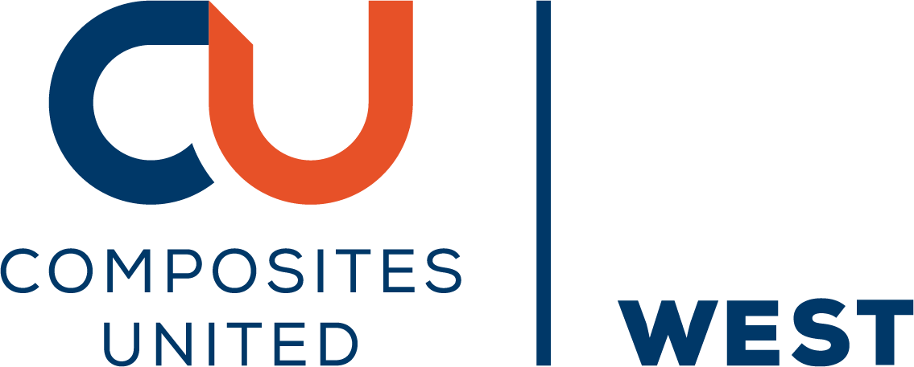
c/o Leibniz-Institut für Verbundwerkstoffe GmbH (IVW)
Erwin-Schrödinger-Straße 58
67663 Kaiserslautern
E-Mail: heinz.kolz@composites-united.com
Mobil: 0175 2141051

